82817 BB DN 180/125 Ablaufstutzen zum Klemmen NW 180 / DN 125 BB grau PVC-U

Protektorwerk Florenz Maisch

Eigenschaften

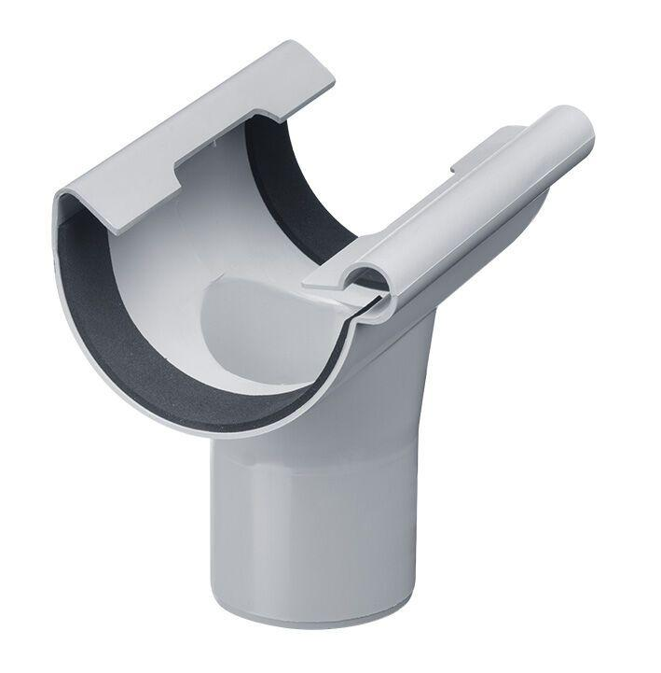

GTIN:

4025954017832

HAN:

116159

Farbton

grau

Querschnittsform

halbrund

Werkstoff

Polyvinylchlorid (PVC-U)

Länge (mm)

240,00

Nennweite DN

180,00